附件2：
北京邮电大学自考平台关于非笔试
及实践类课程缴费的操作说明

重要说明：请已在北京教育考试院自考平台报考“非笔试及实践类课程”课程的考生（未报考不能登录缴费），于2021年9月16日9时后登录本系统缴费，在此之前账号还未开通，不能登录。缴费日期为2021年9月16日9时至9月17日13时，逾期不予办理。本期起个人登录账号密码及课程资源有调整，请注意查看以下内容。

1、进入北邮自考平台http://www.buptict.cn/org/zikao/index，点击右上角“登录”，登录账号为考生个人准考证号前加“01”，如：“01123456789012”，密码为“111111”（请勿使用360浏览器）；
请注意本期缴费所有考生（包括往期登录过缴费的考生）均使用账号“01准考证号”，密码“6个1”登录。所有缴费订单均为集体定制，请考生个人不要自行注册添加课程，如个人自行注册添加课程缴费订单无效；
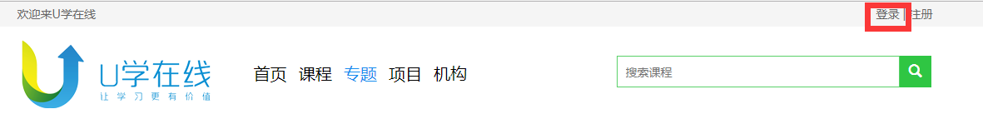
2、登录后，点击右上角 “个人中心”，选择“我的订单”进入课程缴费界面；
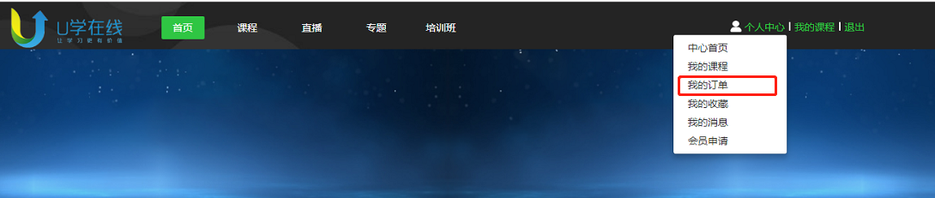
3、点击左侧“课程订单”栏目，支付信息为本次报名所有课程信息，需按课程一门一门缴费。支付前请先确认订单信息，如对支付订单有疑义，请与北邮自考办联系，确认无误后再进行支付；
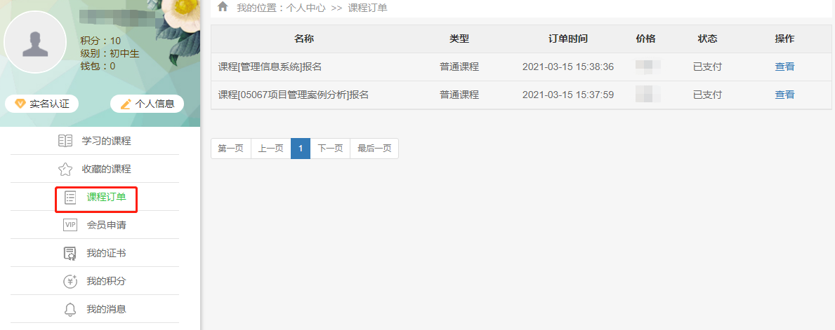
4、点击“支付”，进入网银支付页面。支付过程中请勿点击“取消”，如点击“取消”则视为放弃此订单，不进行支付。如误操作，请与北邮自考办联系；
5、支付完成后，可在“课程订单”中查询支付状态。缴费时间截止后，系统会对未缴费的订单做退单，即考生放弃本次“非笔试及实践类课程”考核，支付完成的课程为考生本期非笔试及实践类考试课程；
6、支付成功后，点击左侧“学习的课程”栏目，点击页面右侧“开始学习”，进入课程空间。
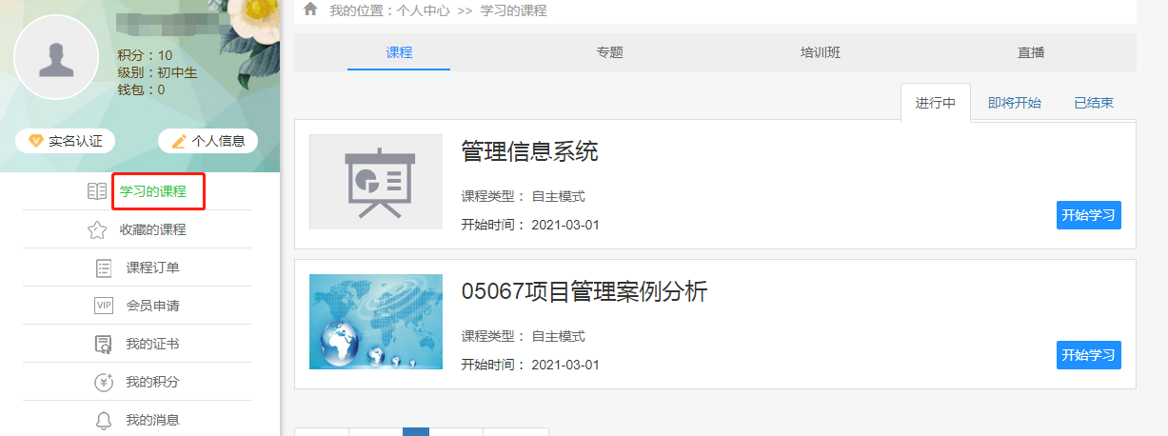
7、本期起除个别清考课程外，每门课程均安排一次实时指导直播，原自考平台“常用下载”栏目中的“考核指导”内容作废不再使用。考生进入课程空间后，请先点击左侧 “学习资源”栏目，下载查看相应内容。
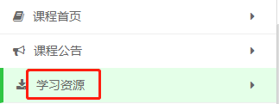
8、非笔试及实践类课程考核时间预计安排在10月底11月初，请考生后期关注北京教育考试院网站和北邮自考平台发布的“2021年下半年实践考核安排的通知”，具体内容以平台发布的通知为准。
北邮自考办联系电话：010—82056343。

